附件3
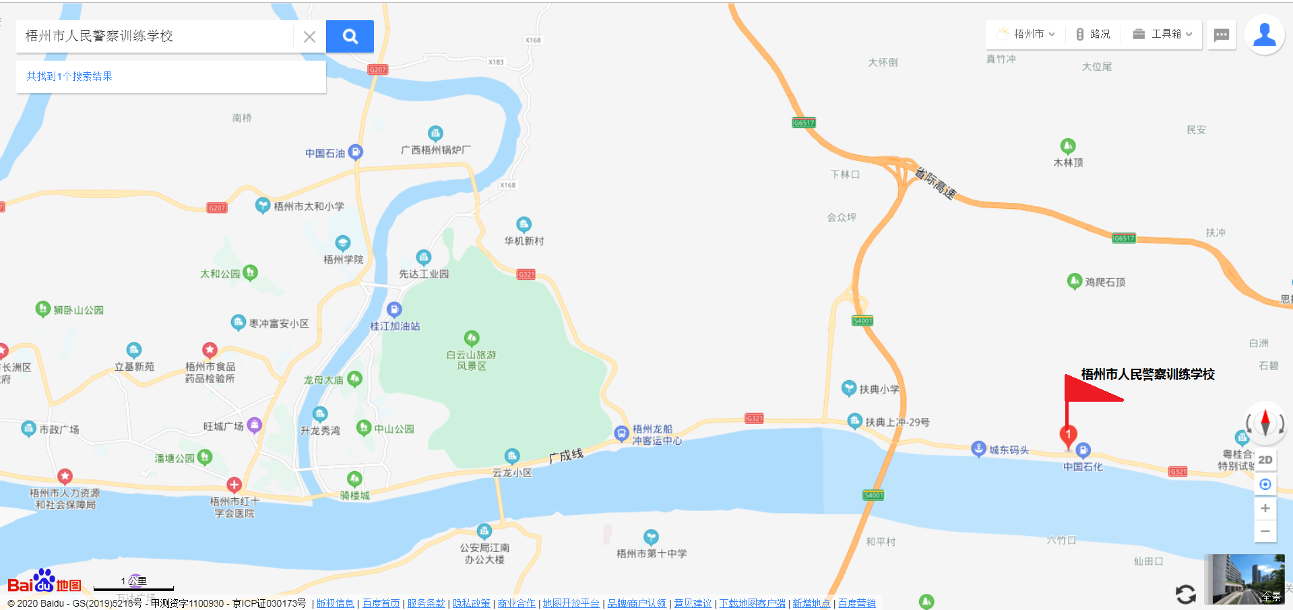
体能测试考点交通示意图

